# 第19天【移动端】

## 主要内容

1. 项目准备
2. 导航
3. Banner部分
4. 菜单部分
5. 主体部分
6. 页脚

## 学习目标

|  |  |  |
| --- | --- | --- |
| 节数 | 知识点 | 要求 |
| 第一节 | 项目准备 | 了解 |
| 导航条 | 掌握 |
| 第二节 | Banner布局 | 掌握 |
| 轮播图 | 掌握 |
| 第三节 | 菜单部分 | 掌握 |
| 主体部分 | 掌握 |
| 第四节 | 页脚部分 | 掌握 |

1. **项目准备**

下载图片

下载iconfont

初始化css文件

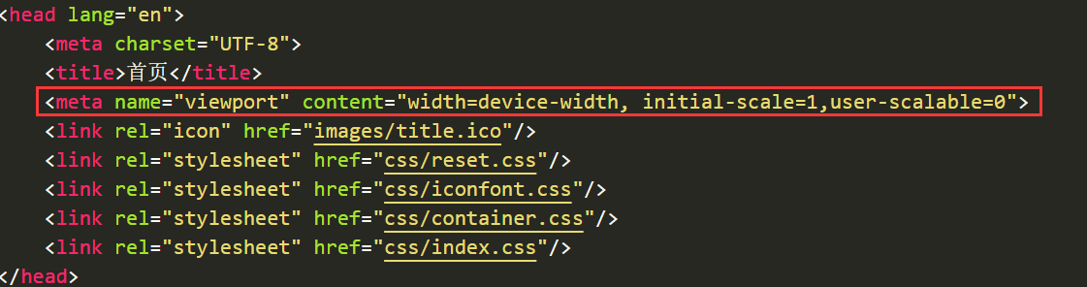

1. **导航部分**

效果如下：



HTML部分：

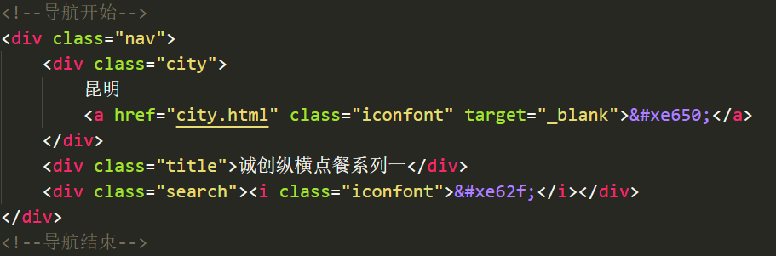

CSS部分：

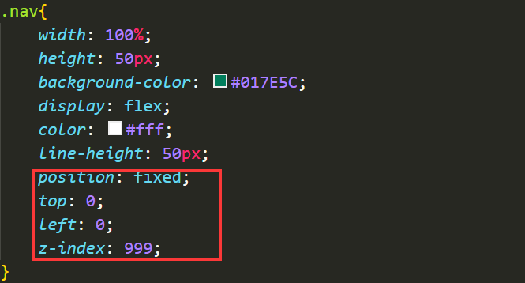

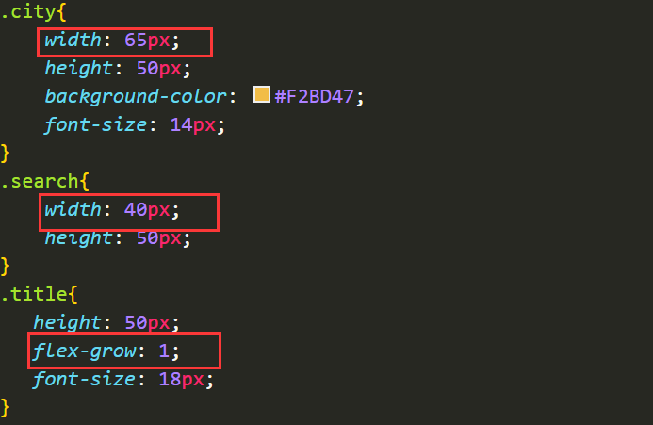

1. **Banner部分**

效果如下：



HTML部分：

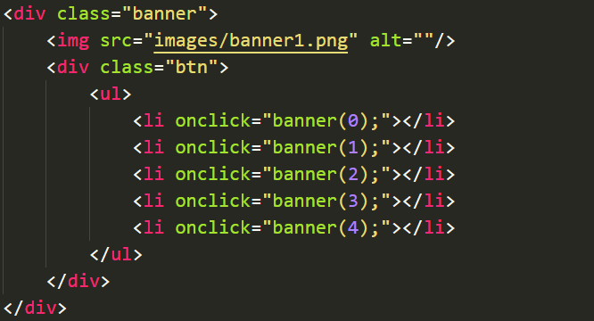

Css部分：

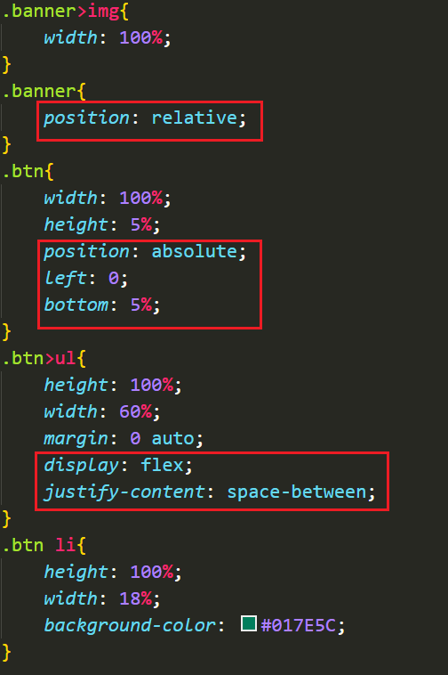

JavaScript部分：

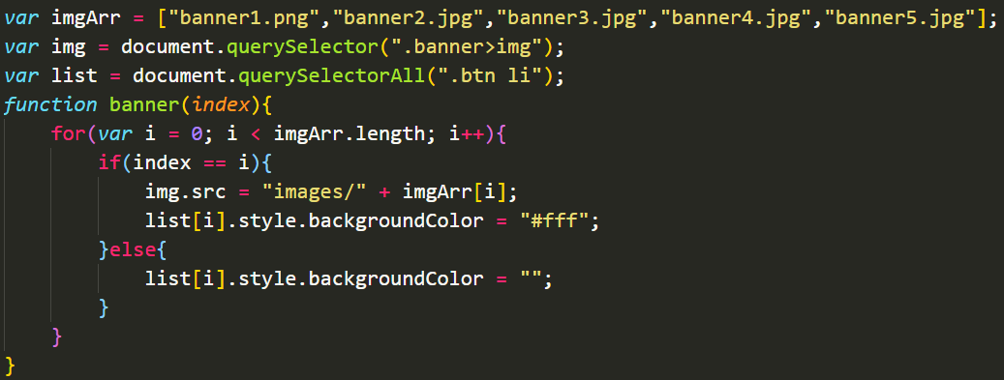

1. **菜单部分**

效果如下：



HTML部分：

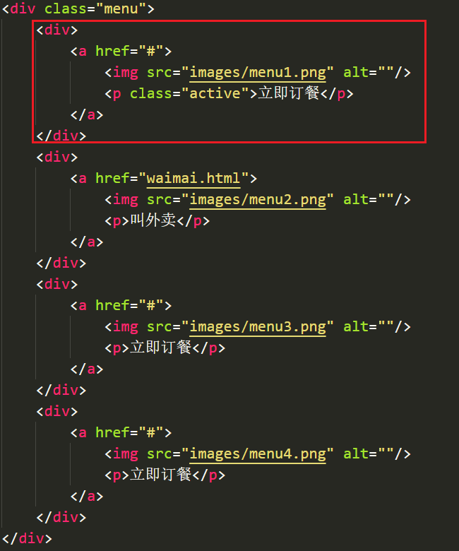

Css部分：

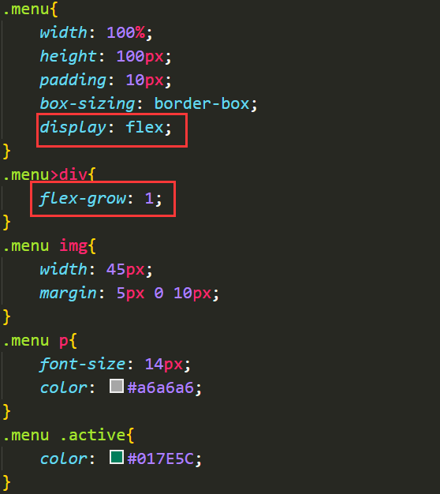

1. **主体部分**

效果如下：

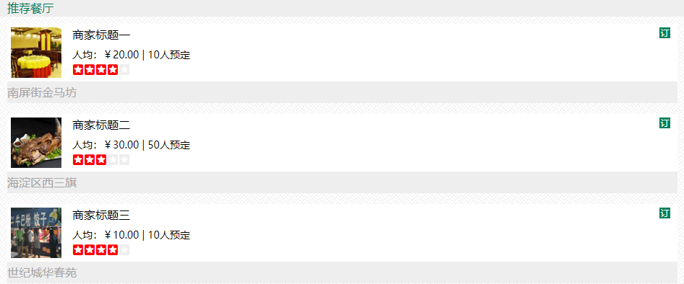

HTML部分：

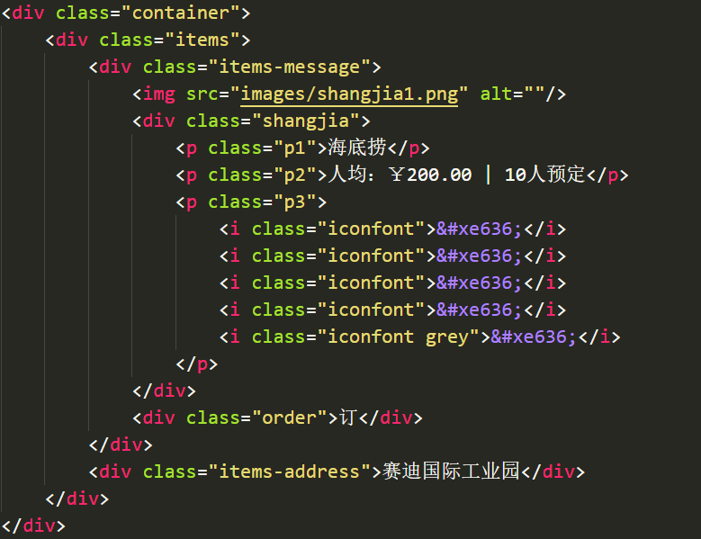

Css部分：

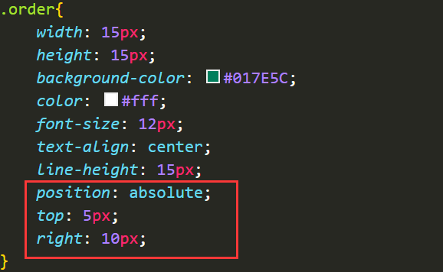

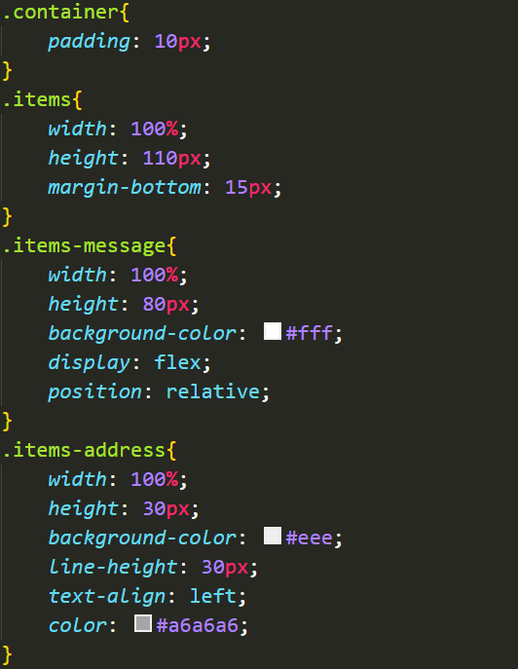

1. **页脚部分**

效果如下：



HTML部分：

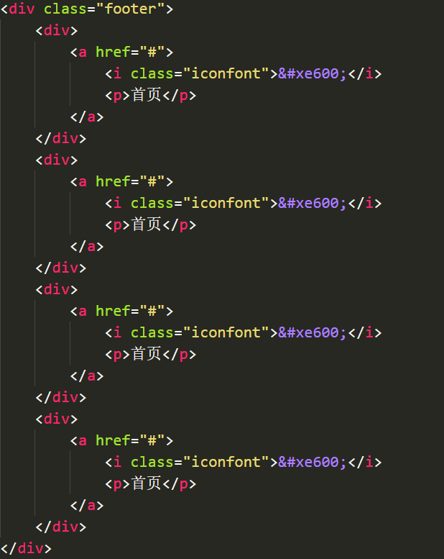

Css部分：

